MÄRZMODUS im Wipptal: Sonnenskilauf trifft Frühlingsgefühle
Wenn der Winter langsam in den Frühling übergeht, schaltet das Wipptal von 01.März bis 06. April 2026 in den Märzmodus. Mehr Sonne, entspannte Skitage und attraktive Vorteile machen diese Zeit besonders reizvoll für alle, die Bewegung, Genuss und Qualität schätzen.

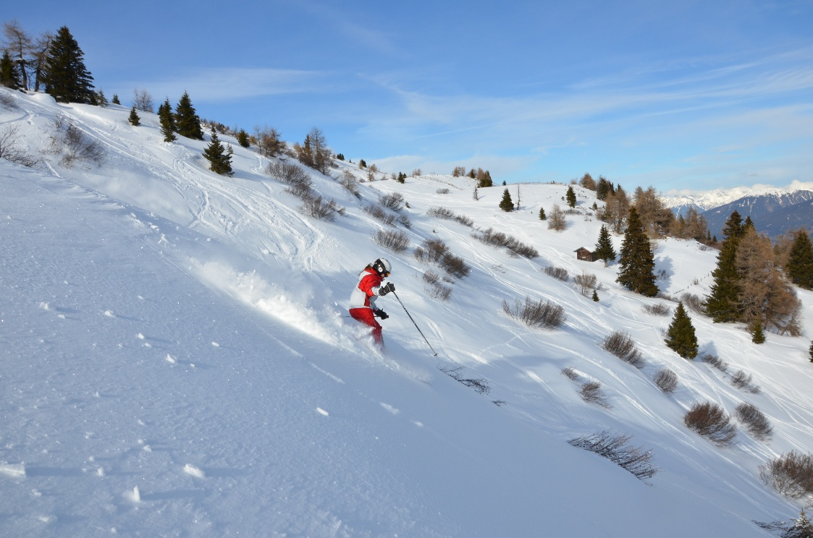
Winter am Berg, Frühling im Tal – Märzmodus im Wipptal

Im März präsentiert sich das Wipptal häufig über der Nebelgrenze und bietet damit ideale Bedingungen für sportliche Genießer. In der Ski- & Freizeitarena Bergeralm erwarten Gäste bestens präparierte Pisten, kurze Wege und viel Platz. Die griffigen Abfahrten ermöglichen aktives Skifahren ohne Hektik, während sonnige Pausen den Frühling bereits spürbar machen. Der Märzmodus richtet sich an alle, die bewusst unterwegs sind und entspannte Skitage dem Trubel vorziehen.
Im Märzmodus profitieren die Gäste im Wipptal zusätzlich von attraktiven Vergünstigungen:
- 20 % Ermäßigung auf Wahlabos und Mehrtages-Skitickets der Bergeralm (https://www.bergeralm.net/)
- 20 % Rabatt auf den Skiverleih bei Sport Messner (Talstation Bergeralm) (https://sport-messner.at/skiverleih/)
- 20 % Ermäßigung auf Familien-Privatskikurse der Skischule Bergeralm
(https://sport-messner.at/skischule/)
- Kostenlos buchbare Erlebnisse im Wochenprogramm des TVB Wipptal (https://www.wipptal.at/erlebnisshop/erlebnisse)
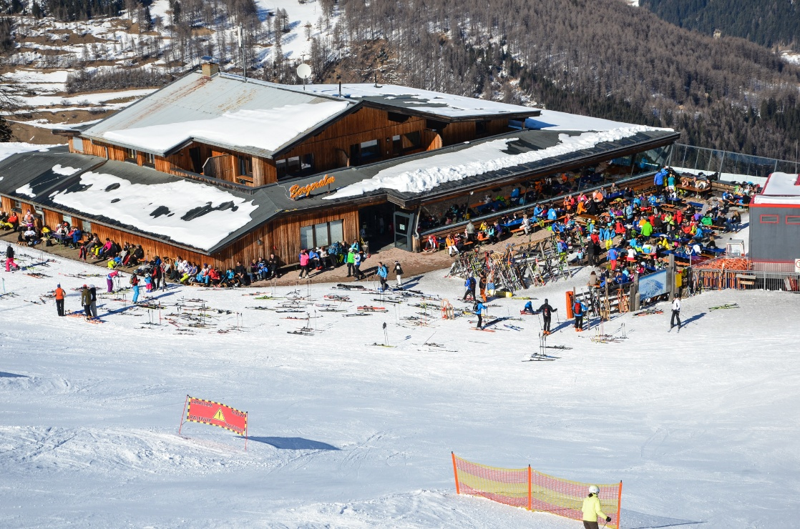
Sonnige Pausen und entspannte Stimmung an der Bergeralm – Frühlingsskilauf mit Genuss im Märzmodus.
Abseits der Pisten ergänzt das abwechslungsreiche Wochenprogramm des Tourismusverbandes Wipptal das Angebot. Von Klettern bis Schneeschuhwanderungen mit Frühlingsgefühlen, von Yoga-Einheiten bis zu Rodelworkshops entstehen vielseitige Möglichkeiten für aktive Erholung. Die kostenlosen Angebote schaffen Raum für besondere Momente und machen den Frühling im Wipptal auf vielfältige Weise erlebbar.
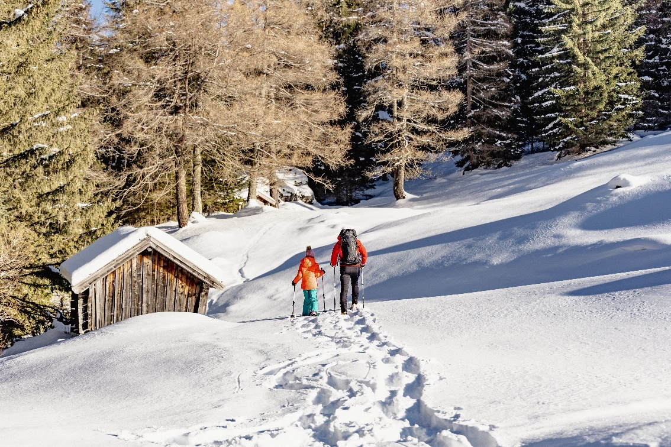
Gemeinsam unterwegs im Wipptal – naturkundlich geführte Schneeschuhwanderungen für genussvolle Erlebnisse zwischen Berg und Tal.
Alle Details zum Märzmodus, zu den Vorteilen und zum Wochenprogramm finden Interessierte unter www.wipptal.at/maerzmodus.
Der Märzmodus verbindet Skivergnügen und Frühlingsstimmung und macht das Wipptal zu einem idealen Ziel für eine entspannte Auszeit in den Bergen.

